Problema 1 – 2d 100 puncte

Gigel îşi imaginează lumea în varianta 2d, adică reprezentată în sistem de coordonate cartezian XOY. Fiecare persoană din grupul celor N prieteni ai săi este reprezentată în plan printr-un punct identificat prin abscisa şi ordonata sa. În lumea sa 2d, plouă ca în Anglia, iar picăturile de ploaie pică paralel cu axa OY, de la o înălţime infinită. Ca să îi ferească pe prietenii săi de ploaie, îşi propune să le construiască apărători pe care le va reprezenta pe hartă prin segmente de dreaptă.

Cerinţă
Ştiind că nu poate să deseneze pe hartă decât segmente de lungimi egale, determinaţi care este lungimea minimă a unui segment astfel încât trasând cel mult K segmente, toți cei N prieteni ai săi să fie protejați de ploaie.

Date de intrare
Fişierul de intrare 2d.in conţine:
- pe prima linie numerele naturale N şi K;
- pe următoarele N linii se află perechi de numere reale x y, cu exact trei zecimale fiecare, reprezentând abscisa şi ordonata punctului corespunzător fiecărui prieten al lui Gigel;

Date de ieşire
Fişierul de ieşire 2d.out va conţine pe prima linie un singur număr real, cu trei zecimale reprezentând lungimea minimă a unui segment din cele trasate de Gigel.

Restricţii şi precizări:
- 1 ≤ K < N ≤ 200000
- -1000000.000 ≤ x,y ≤ 1000000.000
- Lungimea minimă a unui segment pe care îl va trasa Gigel este 1.000
- Rezultatul va fi afişat cu o eroare de cel mult 0.001
- Un segment trasat între punctele (x₁, y₁) şi (x₂, y₂) protejează toate punctele de pe segment şi din semiplanul “de sub” dreapta ce trece prin aceste puncte şi care au abscisele în intervalul închis [x₁, x₂].
- Se recomandă îmbunătăţirea timpului de execuţie la citirea datelor.

Exemplu
2d.in | 2d.out | Explicaţie
5 3  -5.000 1.000  -2.000 3.000  3.000 2.000  3.000 -2.000  1.000 2.000 | 2.000 | O posibilitate de trasare a segmentelor ar fi:  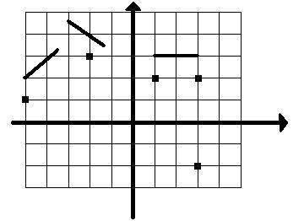

Timp maxim de executare/test: 0.2 secunde
Limită de memorie: 2 MB

